Ámbito ☑  Solución | Nombre ☑  GMM-Migración Monitor IIS a Websphere
Creado por ☑  Susan Gabriela Gómez González | Fecha Última Actualización ☑  28/01/2011 | Nº de versión ☑  1.0.0 | País☑  México

Datos Generales ☑

Nombre de la Función:  CatalogoBranchCode | Tipo:  Archivo JSPX | Nuevo / Modificado:  Nuevo
Descripción:

La nueva pantalla de Branch Codes en el Monitor Web Swift (GMM), deberá continuar accediendo a los datos residentes en SQL 2000 Server en la Capa Gestora Swift. En la sección de “Branch Codes Registrados” mediante una tabla se mostraran todos los Branch Codes que hasta el momento se tienen registrados en la BD, para visualizar la información se utilizara el stored procedure spr_Fact_BranchCodes que devolverá el conjunto de información existente, esta tabla debe de contener las siguientes columnas: Id Branch, Branch Code, Nombre del Branch Code y Nombre del Departamento.

En la sección de “Registrar Brach Codes”, se encontraran los campos Branch Code, Id Branch, Nombre Branch y Departamento con los botones de ”Guardar” y Limpiar” , permitiendo dar de alta nuevos Branch Codes, así como, su modificación de los mismos Esto se realizará mediante la acción de un botón de Guardar que se activara siempre y cuando todos los campos contengan información.

Estos Branch Codes están relacionados con un departamento, por lo tanto, mediante el combo de “Deparatmentos” se mostrará una lista de los departamentos que hasta el momento se tienen dados de alta, para esto se utiliza el stored procedure spr_Fact_ComboDepartamentos

Cuando se de clic en el botón “Guardar” si este es un registro nuevo se utilizara el stored procedure spi_Fact_BranchCodes, el cual guardara en BD el nuevo registro, cuando se selecciones de la tabla un registro se debe de llenar los campos de la sección “Registrar Brach Codes” con la información correspondiente del registro seleccionado, si se desea modificar dicho registro al dar clic en el botón de “Guardar” ahora tomara el stored procedure spu_Fact_BranchCodes para dicha acción.

En el caso de que ya se encuentre registrado el Branch Code, el sistema deberá de mostrar un mensaje indicando que “No se pudo insertar el branch code: ####” en caso contrario “Se insertó el branch code: #”, donde #### es el valor del campo Branch Code

Mediante otro botón de “Limpiar” se permitirá limpiar los campos de captura. El combo de departamentos debe mostrar el primer registro extraído de la BD en modo ascendente.

spr_Fact_BranchCodes
- Parametro que se le manda: id del branch
- Campos que regresa: id_branch_Code, nb_branch_Code, id_depto, nb_depto, cd_branch_Code
- Campos con los que se deben de relacionar:
id_branch_Code con campo Id Branch Code
nb_branch_Code con campo Branch Code
nb_depto con campo Nombre Branch Code
cd_branch_Code con campo Nombre Departamento

spi_Fact_BranchCodes
- Parametro que se le manda: id del depto, Branch Code y Nombre Branch Code

spu_Fact_BranchCodes
- Parametro que se le manda: id del branch, id del depto, Branch Code y Nombre Branch Code

Nombre de la Función:  CatalogoDepartamentos | Tipo:  Archivo JSPX | Nuevo / Modificado:  Nuevo
Descripción:

La nueva pantalla de Departamentos en el Monitor Web Swift (GMM), deberá continuar accediendo a los datos residentes en SQL 2000 Server en la Capa Gestora Swift. En la sección de “Registrar Departamento” se encuentra una tabla donde se mostraran todos los Departamentos que hasta el momento se tienen registrados en la BD para visualizar la información se utilizara el stored procedure spr_Fact_Departamentos, esta tabla debe de contener las siguientes columnas: Id Departamento, Nombre Departamento y CR.

También se cuenta con los campos de texto Id Departamento, Nombre Departamento y CR con los cuales se permitirá dar de alta nuevos Departamentos, así como, su modificación de los mismos Esto se realizara mediante la acción de un botón de Guardar que se activara siempre y cuando todos los campos contengan información.

Cuando se de clic en el botón “Guardar” si este es un registro nuevo se utilizara el stored spi_Fact_Departamentos
, el cual guardara en BD el nuevo registro, cuando se selecciones de la tabla un registro se debe de llenar los campos de texto con la información correspondiente del registro seleccionado, si se desea modificar dicho registro al dar clic en el botón de “Guardar” ahora tomara el stored procedure spu_Fact_Departamentos para dicha acción.

Mediante otro botón de “Limpiar” se permitirá limpiar los campos de captura. El combo de departamentos debe mostrar el primer registro extraído de la BD en modo ascendente.

spr_Fact_Departamentos
- Parametro que se le manda: id del depto.
- Campos que regresa: id_depto, nb_depto, tx_CR
- Campos con los que se deben de relacionar:
id_depto con campo Id Departamento
nb_depto con campo Nombre Departamento
tx_CR con CR

spi_Fact_Departamentos
- Parametro que se le manda Nombre Departamento y CR

spu_Fact_Departamentos
- Parametro que se le manda: id del depto, Nombre Departamento y CR

Nombre de la Función:  FacturacionReporteMensajes | Tipo:  Archivo JSPX | Nuevo / Modificado:  Nuevo
Descripción:

La nueva pantalla de Reporte Mensajes en el Monitor Web Swift (GMM), deberá continuar accediendo a los datos residentes en SQL 2000 Server en la Capa Gestora Swift. En al sección “Buscar Mensajes” se cuenta con los combos de Mensajes, Branch Code, Categoría, Tipo Mensaje, Fecha Inicial, Fecha Final, Mes, Hora Inicial y Hora Final.

Inicialmente al cargarse la pantalla todos los campos deben de estar vacíos. En el combo de “Mensajes” únicamente debe de tener dos opciones “Emitidos” y “Recibidos”, para poder mostrar estas dos opciones se utiliza el stored procedure spr_Fact_ComboMensajes, para poder realizar alguna consulta se debe de seleccionar una de las opciones, en caso contrario mostrara un mensaje indicando que “Debe seleccionar los mensajes que desea consultar”. Dependiendo de la opción los demás campos sólo deberán de mostrar información con relación al mensaje seleccionado.

En caso de que la consulta arroje mas de 60,000 registros, mediante un mensaje se indicara que “La consulta tiene mas de 60,000, favor de filtrarla”, para esto se utilizarán los otros campos que servirán de filtros para realizar una consulta mas detallada, estos filtros se encuentran en cascada, por ejemplo:

Si del campo “Branch Code” se selecciona “COL” automáticamente los campos restantes solo mostraran información relacionada a este Branch Code, es decir, si en el campo de “Categoría” al inicio mostraba del 1 al 9, ahora con el filtrado del Branch Code mostrara la categoría 4 y 5 ya que son las únicas categorías relacionadas con el Branch Code de COL, y así sucesivamente con los demás campos.

Los stored Procedures a utilizar para el llenado de los demás combos son los siguientes:

- Branch Code utiliza el spr_Fact_ComboBranch
- Categoría utiliza spr_Fact_ComboCategoria
- Tipo Mensaje utilizar spr_Fact_ComboTipoMensaje
- Fecha Inicial utiliza spr_Fact_FechasCalen
- Fecha Final utiliza spr_Fact_FechasCalen
- Mes utiliza spr_Fact_ComboMeses
- Hora Inicial utiliza spr_Fact_ComboHorasIni
- Hora Final utiliza spr_Fact_ComboHorasFin

Al dar clic en el botón de Consultar para poder realizar la consulta de acuerdo a los criterios seleccionados se utilizara el stored procedure spr_Fact_Reporte_Mensajes, si la consulta trae información se mostrará un mensaje indicando “Reporte generado con ###### registros, Favor de exportarlo.” , donde ##### es el número de registros encontrados para obtener este dato se utiliza el stored procedure spr_Fact_Reporte_MensajesCount. El reporte se exportara a un archivo de Excel, el cual contendrá los siguientes campos:

Fecha | Hora | Branch Code | BIC | Categoria | Tipo Mensaje | TRN | Divisa | Importe | CR | Nombre CR

El reporte maneja cortes de información, de forma que al terminar un tipo de mensaje se agregará en la siguiente fila la etiqueta “Msjs por Tipo y CR” que indicará el total de mensajes por tipo y CR, esta se colocara en la misma alineación del campo “Importe” y en el campo “CR” el número total de registros por tipo de mensaje y CR, ejemplo :

Fecha | Hora | Branch Code | BIC | Categoria | Tipo Mensaje | TRN | Divisa | Importe | CR | Nombre CR
01/12/2010 | 01/01/1900 07:26 | COL | PNBPUS3N | 1 | 103 | F61201071495000 | USD | 2,925.00
13/12/2010 | 01/01/1900 02:46 | COL | SCBLDEFX | 1 | 103 | 101210022895 | EUR | 2,985.00
03/12/2010 | 01/01/1900 14:38 | COL | SCBLUS33 | 1 | 103 | 2010120300115512 | USD | 6,791.00
07/12/2010 | 01/01/1900 15:35 | COL | SCBLUS33 | 1 | 103 | 2010120700131898 | USD | 5,000.00
 |  |  |  |  |  |  |  | Msjs por Tipo y CR: | 4
13/12/2010 | 01/01/1900 08:22 | COL | BKTRUS33 | 1 | 199 | 101207 607773 |  | 0.00
 |  |  |  |  |  |  |  | Msjs por Tipo y CR: | 1

Esto mismo se debe de realizar pero con los Branch Codes, al termino de cada tipo de Branch Code se debe de agregar en la siguiente fila la etiqueta “Msjs por Branch” que indicara el total de mensajes por branch, esta se debe alinear a la altura del campo “Hora” y en la columna de Branch Code el número total de registros por branch code, ejemplo:

Fecha | Hora | Branch Code | BIC | Categoria | Tipo Mensaje | TRN | Divisa | Importe | CR | Nombre CR
01/12/2010 | 01/01/1900 07:26 | COL | PNBPUS3N | 1 | 103 | F61201071495000 | USD | 2,925.00
13/12/2010 | 01/01/1900 02:46 | COL | SCBLDEFX | 1 | 103 | 101210022895 | EUR | 2,985.00
03/12/2010 | 01/01/1900 14:38 | COL | SCBLUS33 | 1 | 103 | 2010120300115512 | USD | 6,791.00
07/12/2010 | 01/01/1900 15:35 | COL | SCBLUS33 | 1 | 103 | 2010120700131898 | USD | 5,000.00
 |  |  |  |  |  |  |  | Msjs por Tipo y CR: | 4
13/12/2010 | 01/01/1900 08:22 | COL | BKTRUS33 | 1 | 199 | 101207 607773 |  | 0.00
 |  |  |  |  |  |  |  | Msjs por Tipo y CR: | 1
 | Msjs por Branch: | 5
08/12/2010 | 01/01/1900 09:44 | COR | AGRICHGG | 1 | 103 | SW1459579000-S50 | MXN | 60,000.00
13/12/2010 | 01/01/1900 02:42 | COR | AGRICHGG | 1 | 103 | SW1460448000-S50 | MXN | 492,477.88
10/12/2010 | 01/01/1900 02:10 | COR | BATAIT2S | 1 | 103 | 02509C1000066A2B | MXN | 10,000.00
 |  |  |  |  |  |  |  | Msjs por Tipo y CR: | 3
 | Msjs por Branch: | 3

Al final de los registros en el Excel se debe de agregar la siguiente etiqueta “Total mensajes” que indicara el total de los registros en el archivo sin contar encabezados y etiquetas de totales.

Fecha | Hora | Branch Code | BIC | Categoria | Tipo Mensaje | TRN | Divisa | Importe | CR | Nombre CR
01/12/2010 | 01/01/1900 07:26 | COL | PNBPUS3N | 1 | 103 | F61201071495000 | USD | 2,925.00
13/12/2010 | 01/01/1900 02:46 | COL | SCBLDEFX | 1 | 103 | 101210022895 | EUR | 2,985.00
03/12/2010 | 01/01/1900 14:38 | COL | SCBLUS33 | 1 | 103 | 2010120300115512 | USD | 6,791.00
07/12/2010 | 01/01/1900 15:35 | COL | SCBLUS33 | 1 | 103 | 2010120700131898 | USD | 5,000.00
 |  |  |  |  |  |  |  | Msjs por Tipo y CR: | 4
13/12/2010 | 01/01/1900 08:22 | COL | BKTRUS33 | 1 | 199 | 101207 607773 |  | 0.00
 |  |  |  |  |  |  |  | Msjs por Tipo y CR: | 1
 | Msjs por Branch: | 5
08/12/2010 | 01/01/1900 09:44 | COR | AGRICHGG | 1 | 103 | SW1459579000-S50 | MXN | 60,000.00
13/12/2010 | 01/01/1900 02:42 | COR | AGRICHGG | 1 | 103 | SW1460448000-S50 | MXN | 492,477.88
10/12/2010 | 01/01/1900 02:10 | COR | BATAIT2S | 1 | 103 | 02509C1000066A2B | MXN | 10,000.00
 |  |  |  |  |  |  |  | Msjs por Tipo y CR: | 3
 | Msjs por Branch: | 3
Total mensajes | 8

Para realizar la exportación se debe de mostrar en la pantalla el icono del archivo de Excel, este íconos sólo aparecerá cuando la consulta si devuelva información; al darle clic al ícono, permitirá abrir el archivo en la misma pantalla o guardarlo en alguna ruta. Si la consulta no trae registro no deberá de mostrarse el icono de Excel para exportar.

El botón “Limpiar”, permitirá limpiar todos los campos.

spr_Fact_ComboMensajes
- Campos que regresa: cd_mensaje y nb_mensaje

spr_Fact_ComboBranch
- Parametro que se le manda: 1
- Campos que regresa: id_branch_Code y cd_branch_Code

spr_Fact_ComboTipoMensaje
- Parametro que se le manda: cd_mensaje, id_branch_Code y tx_categoria. No siempre se le mandan los parametros
- Campos que regresa: tx_Tp_mensaje

spr_Fact_ComboCategoria
- Parametro que se le manda: cd_mensaje, id_branch_Code y tx_Tp_mensaje. No siempre se le mandan los parametros
- Campos que regresa: tx_categoria

spr_Fact_FechasCalen
- Parametro que se le manda: cd_mensaje, id_branch_Code, tx_Tp_mensaje, tx_categoria y id_mes. No siempre se le mandan los parametros
- Campos que regresa: FhIniMin y FhIniMax
- Campos con los que se deben de relacionar:
FhIniMin con combo Fecha Inicial
FhIniMax con combo Fecha Final

spr_Fact_ComboMeses
- Parametro que se le manda: cd_mensaje, id_branch_Code, tx_Tp_mensaje, tx_categoria, FhIniMin y FhIniMax. No siempre se le mandan los parametros
- Campos que regresa id_mes y nb_mes

spr_Fact_ComboHorasIni
- Parametro que se le manda: cd_mensaje, id_branch_Code, tx_Tp_mensaje, tx_categoria, id_mes, FhIniMin y FhIniMax. No siempre se le mandan los parametros
- Campos que regresa fh_hora_Msj (hora inicial)

spr_Fact_ComboHorasFin
- Parametro que se le manda: cd_mensaje, id_branch_Code, tx_Tp_mensaje, tx_categoria, id_mes, FhIniMin, FhIniMax y fh_hora_Msj (hora inicial). No siempre se le mandan los parametros
- Campos que regresa fh_hora_Msj (hora final)

spr_Fact_Reporte_Mensajes
- Parametro que se le manda: cd_mensaje, id_branch_Code, tx_Tp_mensaje, tx_categoria, id_mes, FhIniMin, FhIniMax, fh_hora_Msj (hora inicial) y fh_hora_Msj (hora final). No siempre se le mandan los parametros
- Campos que regresa: id_msj_Factura, fh_mensaje, fh_hora_Msj, cd_branch_Code, tx_bic, tx_categoria, tx_Tp_mensaje, tx_TRN, cd_divisa, im_importe, tx_CR, nb_depto, NumReg y RegCR
- Campos con los que se deben de relacionar en el reporte :
fh_mensaje con campo Fecha
fh_hora_Msj con campo Hora
cd_branch_Code con campo Branch Code
tx_bic con campo BIC
tx_categoria con campo Categoria
tx_Tp_mensaje con campo Tipo Mensaje
tx_TRN con campo TRN
cd_divisa con campo Divisa
im_importe con campo Importe
tx_CR con campo CR
nb_depto con campo Nombre CR

spr_Fact_Reporte_MensajesCount
- Parametro que se le manda: cd_mensaje, id_branch_Code, tx_Tp_mensaje, tx_categoria, id_mes, FhIniMin, FhIniMax, fh_hora_Msj (hora inicial) y fh_hora_Msj (hora final). No siempre se le mandan los parametros
- Campos que regresa: total de registros
- Campos con los que se deben de relacionar en el reporte :
total de registros con campo Total mensajes.

Nombre de la Función:  FacturacionDerramaCostos | Tipo:  Archivo JSPX | Nuevo / Modificado:  Nuevo
Descripción:

La nueva pantalla de Derrama Costos en el Monitor Web Swift (GMM), deberá continuar accediendo a los datos residentes en SQL 2000 Server en la Capa Gestora Swift. Se cuenta con un combo de “Mes” el cual debe de tener ya cargados los 12 meses del año.

Cuando mencionemos la frase “realiza/calcula la derrama de costos” nos referiremos a calcular los campos ubicados en la segunda tabla de la pantalla, estos campos son:
Por default se tiene seleccionada la opción “Todos”, con la cual se realiza la derrama de costos de los mensajes de todos los branch codes en base al importe capturado en el campo importe. Cuando el importe capturado sea el correcto, entonces se seleccionará la opción “Factura”, se captura el número de la misma en caso de existir y se presiona el botón Guardar, de esta forma se almacena el importe y el número en la tabla correspondiente. Para generar un reporte de mensajes pero sin considerar los CR’s centrales entonces se selecciona la opción “Sin CR’s Centrales”.

Para dar de alta o modificar tanto una factura como una nota de crédito, se selecciona la opción que se requiera, se captura el número de factura o de nota de crédito y el importe correspondiente; se presiona el botón Guardar y la información se guardará en la tabla correspondiente.

Sólo se podrá dar de alta una factura por mes pero se podrán dar de alta tantas notas de crédito como se deseen por mes.

Si el número de factura o nota de crédito no se encuentra en la tabla entonces se dará de alta, pero si se encuentra entonces reemplazará el importe existente por el nuevo.

Para dar de baja una factura o una nota de crédito, se selecciona de los “option button” (Nota de credito/factura) el que se requiera, se captura el número de factura o de nota de crédito y en el importe se pone 0 (cero); se presiona el botón Guardar y la información se eliminará de la tabla correspondiente. Ver sección opción guardar.

Es importante notar que la nota de crédito se relaciona con la factura por el mes en que se haya dado de alta

Todas las notas de crédito que se den de alta para determinado mes, estarán ligadas a la factura, por lo que al dar de baja una factura, automáticamente se eliminarán las notas de crédito asociadas a ella y si se actualiza el importe de la factura seguirán ligadas las notas de crédito. Ver sección opción guardar

Se cuenta con la opción de Consultar, que permite distintos resultados según los datos de entrada del usuario. Por otra parte para cada uno de los casos que se lista abajo, se debe establecer el año de consulta que se determina con la siguiente sentencia: El año de consulta es el año anterior si y solo si el mes seleccionado por el usuario en un mes mayor al mes actual de la consulta del usuario, de lo contrario el año de consulta es el año actual. Para el boton de consultar no se tomará en cuenta el valor del radio button Nota de Credito/Factura.

Antes de otra cosa, se limpia el contenido de ambas tablas.

- Se obtiene el reporte derrama de costos para un mes determinado con importe vacío o igual a cero y opción seleccionada “Todos”. En este caso se obtiene el reporte derrama de costos mediante el stored procedure spr_Fact_Derrama_Costos que arroja los registros con el total de mensajes y dispersión por CR en el sistema para los datos dados. Esta información es la habremos de de colocar en la tabla.

Para la segunda tabla:

Se debe mostrar el total de mensajes que es la sumatoria de los mensajes devueltos por el storedd procedure
Se debe mostrar el total de dispersión que es la sumatoria de todas las dispersiones devueltas por la consulta.
Se debe mostrar el Mes de dispersión: Es una copia del valor del combo de Mes.
Se debe mostrar el Costo Mensaje: Es el resultado de la operación:
Valor del campo Importe entre total de mensajes.

- Se obtiene un reporte derrama de costos parcial para un mes determinado, un importe mayor a cero y opción seleccionada “Todos”; aquí sólo ejecutaremos el spr_Fact_Derrama_Costos y la información devuelta es la que colocaremos en la tabla principal.

Para la segunda tabla:

Se debe mostrar el total de mensajes que es la sumatoria de los mensajes devueltos por el storedd procedure
Se debe mostrar el total de dispersión que es la sumatoria de todas las dispersiones devueltas por la consulta.
Se debe mostrar el Mes de dispersión: Es una copia del valor del combo de Mes.
Se debe mostrar el Costo Mensaje: Es el resultado de la operación:
Valor del campo Importe entre total de mensajes

En este punto ejecutaremos el spr_ValidaImporteMes, si devuelve un número mayor a cero significa que ya existe una factura para el mes y año consultados y se desplegará el mensaje en un cuadro de diálogo: “Ese mes ya tiene un importe de factura guardado con monto #importeMes”.

- Se obtiene el reporte derrama de costos parcial para un mes dado, importe mayor a cero y opción seleccionada “Sin CR’s centrales”. Ejecutaremos el spr_Fact_Derrama_Costos y la información devuelta es la que colocaremos en la tabla principal, luego se ejecuta el stored procedure spr_ValidaImporteMes. Si el SP devuelve un valor distinto a cero se muestra mensaje “No existe información de derrama de costos sin CR’s centrales” en un cuadro de diálogo.

- Se consulta un reporte derrama de costos con importe igual a cero y opción “Sin CR’s centrales”. En este caso solo se mostrara mensaje “No existe información de derrama de costos sin CR’s centrales” y no mostrar algún resultado (se limpian las tablas).

Por otra parte se cuenta con la opción de guardar que produce distintos escenarios según los datos proporcionados por el usuario, dichos escenarios se listan en la parte de abajo. Para cada uno de esos escenarios de se debe establecer al año de consulta que se determina con la siguiente sentencia: El año de consulta es el año anterior si y solo si el mes seleccionado por el usuario es un mes mayor al mes actual de la consulta del usuario, de lo contrario el año de consulta es el año actual. Además de que el usuario debe introducir un importe, un número de factura y seleccionar un mes, válidos así como obtener el usuario actual en sesión.

- Se borrar una factura con todas sus notas de crédito para un mes seleccionado y opción seleccionada factura. Para lograr dicha funcionalidad es necesario capturar un importe igual a cero, en esta caso , se valida que exista el una factura para el mes y año de consulta con el stored procedure spr_ValidaImporteFactura, en caso de existir dicha factura se borra la factura y las notas de crédito asociadas a la misma, mediante el stored procedure spd_Fact_Importes y se muestra mensaje “La factura fue eliminada junto con todas sus notas de crédito”, de lo contrario se muestra mensaje “Factura inexistente” en un cuadro de dialogo.

- Eliminar nota de crédito asociada a una factura cuando se selecciona un mes, opción “Nota de crédito” y el importe es igual a cero. En este caso se valida si existe que exista una factura para el año y mes dados con el stored procedure spr_ObtenerFactura. En caso de existir tal factura se procede a validar si la factura tiene asociadas notas de crédito con el stored procedure spr_ExisteNotaCredito, si existen notas de crédito asociadas se eliminan con el stored procedure spd_Fact_NotasCredito y se registra dicho evento en la bitacora con el strore spi_Graba_Bitacora donde se registrar el tipo de acción (inser, delete, update), la tabla que fue afectada por el evento y el usuario que realizó la operación; si no existen notas de credito asociadas se muestra mensaje “Nota inexistente". En caso de no encontrar una factura para el mes y año dados mostrar el mensaje “Factura inexistente”.

- Para guardar o actualizar una nota de crédito se debe introducir un importe mayo a cero, seleccionar un mes y opción “Nota de Crédito”. En esta caso se valida si existe una nota de crédito para la factura del mes y año dados con el stored procedure spr_Fact_NotasCredito, en caso de no existir se valida e inserta la nota de crédito con el strore procedure spi_Fact_NotasCredito, este a su vez indica si existe un número de factura para el mes y año dados, si existe se registra el evento en la bitácora como en el numero anterior se mencionó y se muestra el mensaje “La nota de crédito se guardó exitosamente”; en caso contrario mostrar mensaje “Favor de capturar la factura del mes correspondiente antes de una nota de crédito”. En caso de existir una nota de crédito con el numero proporcionado por el usuario se valida que exista una factura para la nota de crédito a actualizar con el stored procedure spu_Fact_NotasCredito el resultado de este nos indica si se actualizo correctamente la nota de crédito en caso de una actualización exitosa se registra el evento en la bitácora y se muestra el mensaje “La nota de crédito fue actualizada exitosamente”; en caso de una actualización fallida mostrar mensaje “Favor de capturar la factura del mes correspondiente antes de una nota de crédito”.

- Para guardar o actualizar una factura se debe seleccionar un mes, introducir un importe mayor a cero y seleccionar la opción factura y la opción “Todos”. En estas condiciones se valida si existe un importe anteriormente guardado para la factura del mes y año dados con el stored procedure spr_Fact_Importes. En caso de no existir se inserta la factura con el importe dado con el stored procedure spi_Fact_Importes, se registra el evento en la bitácora con el stored spi_Graba_Bitacora y se insertan las dispersiones para la factura nueva recuperando los CR’s con el stored spr_Fact_Derrama_Costos y para cada uno de los resultados de dicho strore registrar la dispersión con el stored spi_Fact_Dispersion_Costos y registrar el evento en la botacora con el stored spi_Graba_Bitacora y finalmente se muestra mensaje La factura se guardó exitosamente. En caso de no existir una factura anteriormente almacenada se actualiza la factura dada con el stored spu_Fact_Importes y se muestra mensaje “La factura fue actualizada exitosamente”. Por el contrario si selecciono la opcion “Sin CR’s centrales” solo se muestra mensje “No se puede guardar derrama sin CR's centrales”.

Por otro lado se cuenta con la opción de limpiar que establece todos los elementos del reporte derrama de costos como al momento de entrar por primera vez a la funcionalidad de dicho reporte.

Finalmente la opción de exportar (icono), para cada consulta que genere resultados de derrama de costos, se permite al usuario exportar dichos resultados en formato Excel, como se menciono anteriormente, este reporte depende de las entradas del usuario. El reporte derrama de costos tiene dos secciones, en la primera tabla muestra solo los siguientes campos:
- CR.
- Nombre del CR (Nombre del departamento).
- Total de mensajes por CR.
- Dispersión por CR

En la segunda tabla (línea inmediata posterior) se debe mostrar a manera de resultado:

- Dispersión Mes “Mes de consulta”.
- Total de Mensajes (sumatoria de los mensajes por CR).
- Derrama (sumatoria de las dispersiones por CR).
- costo de mensaje (la división del campo importe entre el total de mensajes).

Ejemplo
CR | Nombre CR | Total Mensajes | Dispersión
0004 | NAUCALPAN PERIFERICO | 1 | 0.0
0010 | D.F. IZAZAGA | 5 | 0.0
0095 | TRANSACTIONAL BANKING MEXICO DF | 2 | 0.0
0120 | TEXCOCO EMILIANO ZAPATA | 1 | 0.0
0121 | PERICENTRO | 1 | 0.0
0173 | FINANZAS | 3 | 0.0
0837 | EMPRESAS SATELITE | 1 | 0.0
0998 | SERVICIO A CLIENTES | 1 | 0.0
1002 | BANCOMER.COM | 1 | 0.0
1005 | CASH WINDOWS | 2 | 0.0
1064 | JARDINES DE LA PAZ | 1 | 0.0
1795 | EMPRESAS MORELIA | 1 | 0.0
3114 | PROCESOS ACTIVOS C | 4 | 0.0
3115 | SERVICIOS INTERNACIONALES | 2 | 0.0
3883 | PLAZA TEPEYAC | 2 | 0.0
6256 | GRAN CAYMAN | 1 | 0.0
6296 | IFI, TESORERIA (VOSTRO) | 1 | 0.0
6364 | BANCA PATRIMONIAL GUADALAJARA TERRANOVA | 1 | 0.0
7704 | GOBIERNO SAN LUIS POTOSI | 1 | 0.0
Dispersión Mes: | NOVIEMBRE | Totales: 33 | Costo Mensaje: 0.0

spr_Fact_MesesDerrama
- Campos que regresa: id_mes, nb_mes
- Campos con los que se deben de relacionar
nb_mes con combo Mes

spr_ObtenerFactura
- Parametro que se le manda: Año y id_mes
Año = El año de consulta es el año anterior si y solo si el mes seleccionado por el usuario es un mes mayor al mes actual de la consulta del usuario, de lo contrario el año de consulta es el año actual
- Campos que regresa: tx_num_factura

spd_Fact_Importes
- Parametro que se le manda: Año, id_mes, nFactura y Usuario
Año = El año de consulta es el año anterior si y solo si el mes seleccionado por el usuario es un mes mayor al mes actual de la consulta del usuario, de lo contrario el año de consulta es el año actual
nFactura = campo pantalla Número
Usuario = usuario en sesión

spd_Fact_NotasCredito
- Parametro que se le manda: tx_num_factura y nNotaCred
nNotaCred = campo pantalla Número

spi_Fact_NotasCredito
- Parametro que se le manda: Año, id_mes, mImporte, Usuario y nNotaCred
Año = El año de consulta es el año anterior si y solo si el mes seleccionado por el usuario es un mes mayor al mes actual de la consulta del usuario, de lo contrario el año de consulta es el año actual
mImporte = campo pantalla Importe
Usuario = usuario en sesión
nNotaCred = campo pantalla Número

spu_Fact_NotasCredito
- Parametro que se le manda: Año, id_mes, nNotaCred, mImporte y Usuario
Año = El año de consulta es el año anterior si y solo si el mes seleccionado por el usuario es un mes mayor al mes actual de la consulta del usuario, de lo contrario el año de consulta es el año actual
mImporte = campo pantalla Importe
Usuario = usuario en sesión
nNotaCred = campo pantalla Número

spi_Graba_Bitacora
- Parametro que se le manda: sAccion, sNombreTabla, sQuery, sUsuario
sAccion = Inserte, delete, update según sea el caso
sNombreTabla = Tabla a la que se le esta aplicando la operación
sQuery = Nombre de Stored Procedure + parámetros
Usuario = usuario en sesión

spr_Fact_Importes
- Parametro que se le manda: Año, id_mes, mImporte, Usuario y nFactura
Año = El año de consulta es el año anterior si y solo si el mes seleccionado por el usuario es un mes mayor al mes actual de la consulta del usuario, de lo contrario el año de consulta es el año actual
mImporte = campo pantalla Importe
Usuario = usuario en sesión
nFactura = campo pantalla Número

spi_Fact_Importes
- Parametro que se le manda: Año, id_mes, mImporte, Usuario y nFactura
Año = El año de consulta es el año anterior si y solo si el mes seleccionado por el usuario es un mes mayor al mes actual de la consulta del usuario, de lo contrario el año de consulta es el año actual
mImporte = campo pantalla Importe
Usuario = usuario en sesión
nFactura = campo pantalla Número

spr_Fact_Derrama_Costos
- Parametro que se le manda: Año, id_mes, mImporte y tipo consulta
Año = El año de consulta es el año anterior si y solo si el mes seleccionado por el usuario es un mes mayor al mes actual de la consulta del usuario, de lo contrario el año de consulta es el año actual
mImporte = campo pantalla Importe
tipo consulta = “Todos” ó “Sin CR’s centrales”
- Campos que regresa: tx_CR, nb_depto, MsjsCR, TotRegs, Dispersion e Importe

spi_Fact_Dispersion_Costos
- Parametro que se le manda: Año, mes, tx_CR, MsjCR

spu_Fact_Importes
- Parametro que se le manda: mImporte, Usuario ,Año, id_mes, nNumeroFactura
Año = El año de consulta es el año anterior si y solo si el mes seleccionado por el usuario es un mes mayor al mes actual de la consulta del usuario, de lo contrario el año de consulta es el año actual
mImporte = campo pantalla Importe
Usuario = usuario en sesión
nNumeroFactura = campo pantalla Número

spr_Fact_NotasCredito
- Parametro que se le manda: Año, id_mes, nNotaCred
Año = El año de consulta es el año anterior si y solo si el mes seleccionado por el usuario es un mes mayor al mes actual de la consulta del usuario, de lo contrario el año de consulta es el año actual
nNotaCred = campo pantalla Número
- Campos que regresa: tx_num_factura

spr_ValidaImporteMes
- Parametro que se le manda: Año, id_mes
- Campos que regresa: im_importe_fact

spr_ExisteNotaCredito
- Parametro que se le manda: tx_num_factura, ntaCredito
ntaCredito = campo pantalla Número
- Campos que regresa: tx_num_factura

spr_ValidaImporteFactura
- Parametro que se le manda: Año, mes, numFactura
numFactura = campo pantalla Número
- Campos que regresa: id_importe_fact

Nombre de la Función:  FacturacionHistDispersión | Tipo:  Archivo JSPX | Nuevo / Modificado:  Nuevo
Descripción:

La nueva pantalla de Derrama Costos en el Monitor Web Swift (GMM), deberá continuar accediendo a los datos residentes en SQL 2000 Server en la Capa Gestora Swift. Esta pantalla únicamente es de Consulta donde se obtendrá las dispersiones durante el año y contiene los campos: Año, Mes e Importe de facturación. Para mostrar la información se utilizará el Stored Procedure spr_Fact_Hist_Dispersiones.

spr_Fact_Hist_Dispersiones.
- Campos que regresa: fh_importe_fact, nu_anio_imp_fact, nb_mes, im_importe_fact
- Campos con los que se deben de relacionar:
nu_anio_imp_fact con combo Año
nb_mes con combo Mes
im_importe_fact con combo Importe Faturación

DIAGRAMA DE NAVEGACIÓN / FLUJO: NOTA:

DIAGRAMA DE ESTADOS (SOLO AMBIENTES WEB): NOTA:

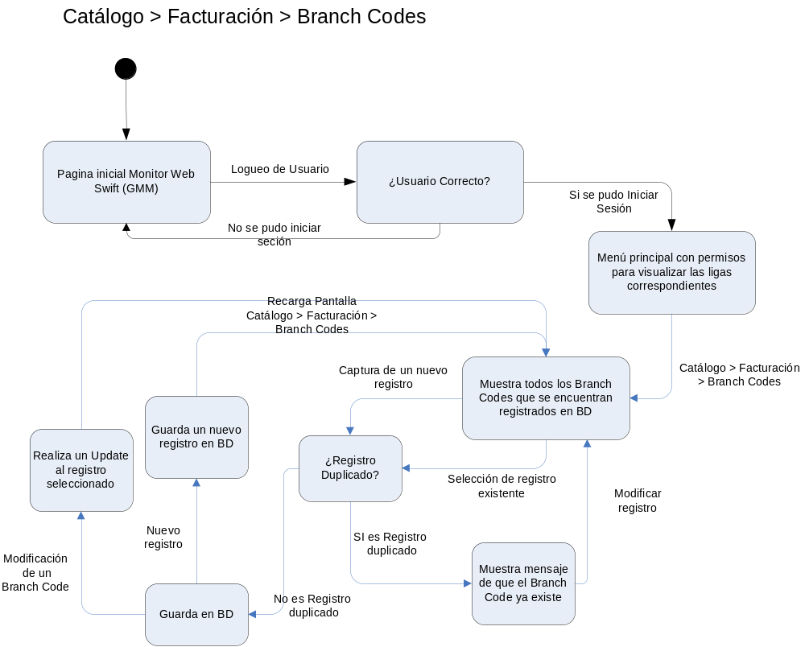

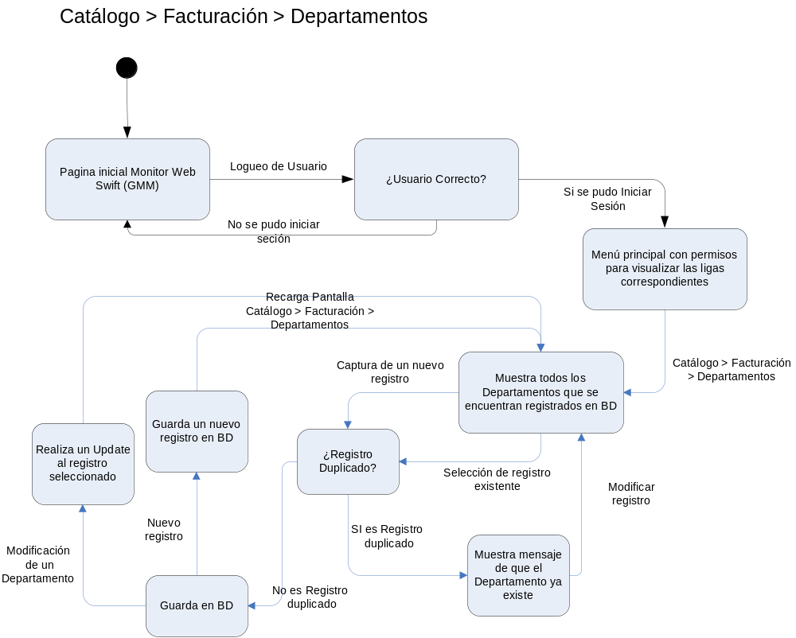

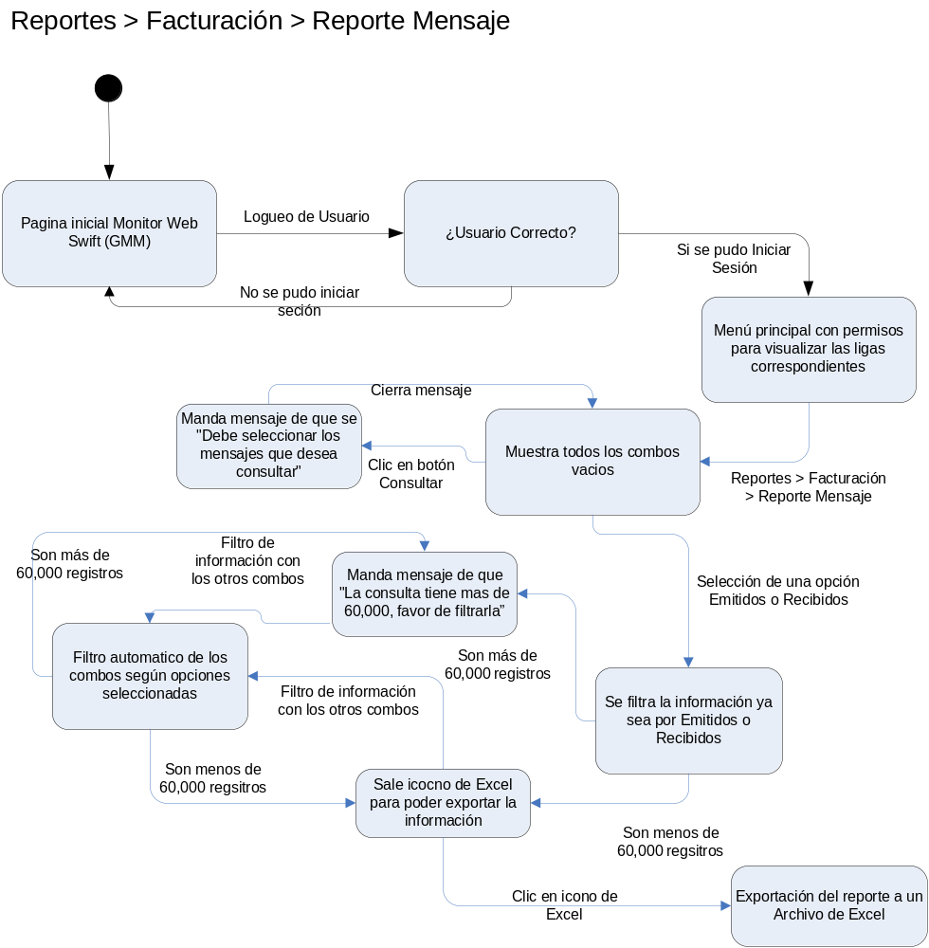

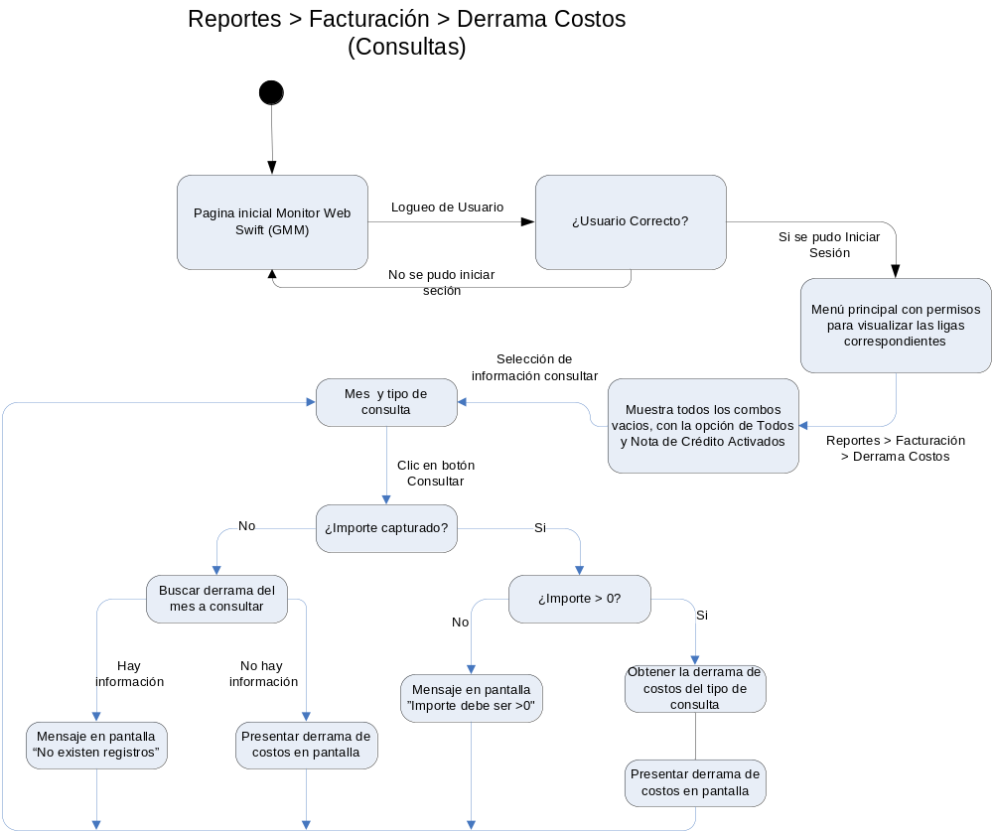

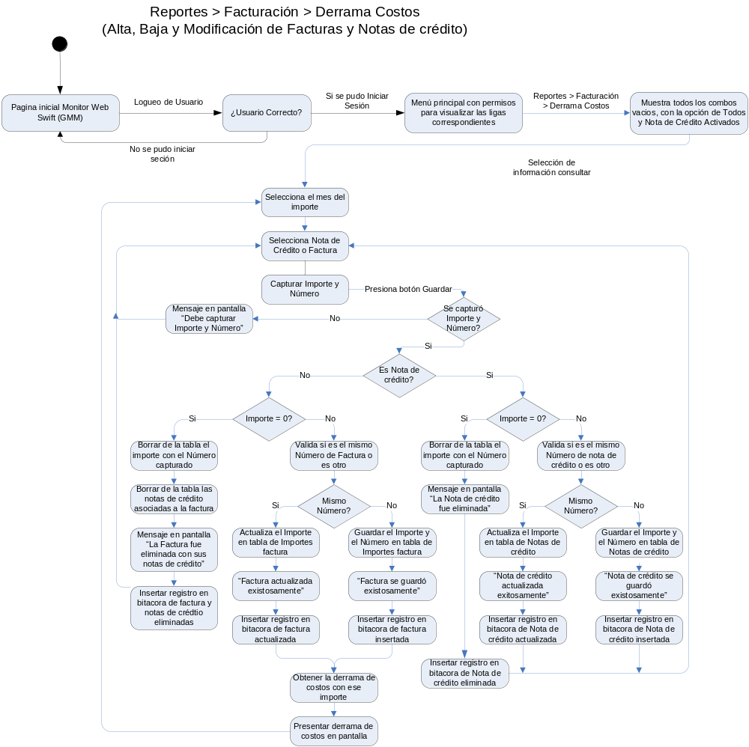
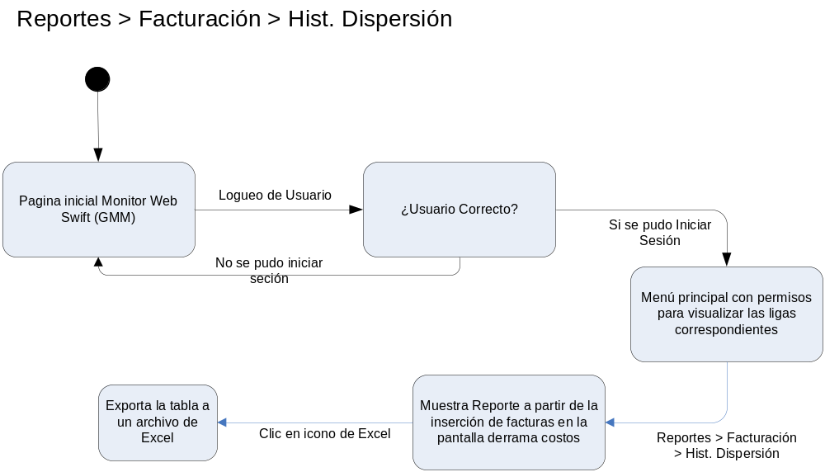

E/S IMPORTANTES E INTERFACES; INTERACCIÓN CON OTROS SISTEMAS (actuales y nuevas):

La entrada de datos o parámetros que deberá recibir el procedimiento serán:

Argumento | Tipo | Valores Posibles

La salida de datos que deberá tener el procedimiento serán:

Nombre Campo Tabla | Nombre Campo de salida | Observaciones

COMPONENTES REUTILIZABLES: NOTA:

Nombre del componente | Tipo | Descripción del uso | Ubicación
spr_Fact_BranchCodes | SP | Store Procedure encargado de realizar la consulta de los Branch Codes. | Base de datos Swift en SQL Server 2000
spi_Fact_BranchCodes | SP | Store Procedure encargado de realizar el insert de nuvos Branch Codes. | Base de datos Swift en SQL Server 2000
spu_Fact_BranchCodes | SP | Store Procedure encargado de modificar Branch Codes. | Base de datos Swift en SQL Server 2000
spr_Fact_ComboDepartamentos | SP | Store Procedure encargado de realizar la consulta de los Departamentos para el combo. | Base de datos Swift en SQL Server 2000
spr_Fact_Departamentos | SP | Store Procedure encargado de realizar la consulta de los Departamentos | Base de datos Swift en SQL Server 2000
spi_Fact_Departamentos | SP | Store Procedure encargado de realizar el insert de nuevos Departamentos | Base de datos Swift en SQL Server 2000
spu_Fact_Departamentos | SP | Store Procedure encargado de modificar Departamentos | Base de datos Swift en SQL Server 2000
spr_Fact_ComboMensajes | SP | Store Procedure encargado de realizar la consulta de los Mensajes para el combo. | Base de datos Swift en SQL Server 2000
spr_Fact_ComboBranch | SP | Store Procedure encargado de realizar la consulta de los Branch Code para el combo. | Base de datos Swift en SQL Server 2000
spr_Fact_ComboCategoria | SP | Store Procedure encargado de realizar la consulta de las Categorías para el combo. | Base de datos Swift en SQL Server 2000
spr_Fact_ComboTipoMensaje | SP | Store Procedure encargado de realizar la consulta del Tipo de Mensaje para el combo. | Base de datos Swift en SQL Server 2000
spr_Fact_ComboHorasIni | SP | Store Procedure encargado de realizar la consulta de la Hora Inicial para el combo. | Base de datos Swift en SQL Server 2000
spr_Fact_ComboHorasFin | SP | Store Procedure encargado de realizar la consulta de la Hora Final para el combo. | Base de datos Swift en SQL Server 2000
spr_Fact_ComboMeses | SP | Store Procedure encargado de realizar la consulta de los Meses para el combo. | Base de datos Swift en SQL Server 2000
spr_Fact_FechasCalen | SP | Store Procedure encargado de obtener las fechas de los mensajes | Base de datos Swift en SQL Server 2000
spr_Fact_Reporte_Mensajes | SP | Store Procedure encargado de obtener el reporte de los mensajes de acuerdo a los criterios seleccionados | Base de datos Swift en SQL Server 2000
spr_Fact_Reporte_MensajesCount | SP | Store Procedure encargado de obtener el total reporte de los mensajes de acuerdo a los criterios seleccionados | Base de datos Swift en SQL Server 2000
spr_Fact_MesesDerrama | SP | Store Procedure encargado de obtiene la lista de los meses del catálogo | Base de datos Swift en SQL Server 2000
spr_ValidaImporteMes | SP | Store Procedure encargado de obtiene la lista de los meses del catálogo | Base de datos Swift en SQL Server 2000
spr_Fact_NotasCredito | SP | Store Procedure encargado de realizar la consulta de las notas de Credito | Base de datos Swift en SQL Server 2000
spr_ValidaImporteFactura | SP | Store Procedure encargado de validar si el impre factura ya se encuentra guardado | Base de datos Swift en SQL Server 2000
spr_ExisteNotaCredito | SP | Store Procedure encargado de valdiar si existe la nota de credito | Base de datos Swift en SQL Server 2000
spr_ObtenerFactura | SP | Store Procedure encargado obtener la factura para el anio - mes dados | Base de datos Swift en SQL Server 2000
spd_Fact_Importes | SP | Store Procedure encargado de eliminar los improtes | Base de datos Swift en SQL Server 2000
spd_Fact_NotasCredito | SP | Store Procedure encargado de eliminar las notas de Credito | Base de datos Swift en SQL Server 2000
spi_Fact_NotasCredito | SP | Store Procedure encargado de insertar las notas de Credito | Base de datos Swift en SQL Server 2000
spu_Fact_NotasCredito | SP | Store Procedure encargado de actualizar las notas de Credito | Base de datos Swift en SQL Server 2000
spi_Graba_Bitacora | SP | Store Procedure encargado de | Base de datos Swift en SQL Server 2000
spr_Fact_Importes | SP | Store Procedure encargado de busca el importe en la tabla Tfac02_importes_Factura | Base de datos Swift en SQL Server 2000
spi_Fact_Importes | SP | Store Procedure encargado de inserta el importe en la tabla Tfac02_importes_Factura | Base de datos Swift en SQL Server 2000
spi_Fact_Dispersion_Costos | SP | Store Procedure encargado de inserta las dispersiones calculadas con el importe capturado | Base de datos Swift en SQL Server 2000
spu_Fact_Importes | SP | Store Procedure encargado de actualizar el importe de la derrama de costos | Base de datos Swift en SQL Server 2000
spr_Fact_Derrama_Costos | SP | Store Procedure encargado de obtener la derrama de costos por CR del mes seleccionado | Base de datos Swift en SQL Server 2000
spr_Fact_Hist_Dispersiones | SP | Stored Procedure encargado de realizar la consulta del Hist. de Dispersión | Base de datos Swift en SQL Server 2000

CONSIDERACIONES ADICIONALES PARA PROBAR:

OBSERVACIONES:

ANEXOS:

CONTROL DE VERSIONES ☑

Nº Versión | Fecha | Autor Modificación | Descripción
1.0.0 | 28/01/2011 | Susan Gabriela Gómez González | Creación

